玉溪市红塔区住房和城乡建设局政府信息公开指南和目录

《中华人民共和国政府信息公开条例》（以下简称《条例》）于2007年1月17日由国务院第165次常务会议通过，2008年5月1日起施行。为了更好地提供政府信息公开服务，特编制了《红塔区住建局政府信息公开指南》（以下简称《指南》），需要获得政府信息公开服务的公民、法人和其他组织，建议阅读《指南》。政府信息公开如发生变化，《指南》将及时作出更新、说明。
一、政府主动公开信息的主要内容
政府信息公开包括政府层面的信息公开和政府各工作机构的信息公开。红塔区住建局负责向社会主动公开下列政府层面的主要信息：
1、机构职能
2、政策法规
3、重大决策
4、资金管理
5、公共资源
6、人事管理
7、社会服务
8、工作动态
9、其 它
具体信息可参见《红塔区住建局政府信息公开目录》。
本机关公开以上信息的时限为自信息产生后的20日内公开。
二、依申请公开的有关事项
1、受理申请机构
本机关即日起正式受理政府信息公开申请，受理机构为红塔区住建局办公室，办公地址：云南省玉溪市红塔区东风中路106号，办公时间：上午8：00—11：30；下午14：30—18：30。联系电话：0877-2051891传真号码：0877-2050438 通信地址：云南省玉溪市红塔区东风中路106号 邮政编码：653100 电子邮箱地址：68533314@qq.com
2、申请的提出
申请人可根据《条例》第十三条的要求提出书面申请，并填写《红塔区住建局政府信息公开申请表》。申请表可向受理机构处申请领取或自行复制，也可在红塔区住建局门户网站上下载电子版本，具体网址为http://xxgk.yuxi.gov.cn/htqzfxxgk/htqzfhcxjsj/。申请人可通过前述联系电话咨询相关申请手续。
（1）通过互联网提出申请
申请人在红塔区住建局门户网站上填写电子版《申请表》后，通过电子邮件方式发送至受理机构电子邮箱即可。
（2）书面申请
申请人通过信函方式提出申请的，请在信封左下角注明“政府信息公开申请”的字样。申请人通过电报、传真方式提出申请的，请相应注明“政府信息公开申请”的字样。
3、申请的处理
本机关在收到《申请表》后，将进行登记。并在登记这日起15个工作日内作出下列答复：
（1）属于公开范围的，将告知申请人可以获得该政府信息的方式和途径。
（2）属于免予公开范围的，将告知申请人不予公开的理由。
（3）不属于本机关公开范围的，将告知申请人该信息的掌握机关及联系方式。
（4）申请公开的政府信息不存在的，将告知申请人。
4、依申请提供信息的收费项目和收费标准（按照实际发生费用收费）
（1）检索费
（2）复制费
（3）邮寄费
（4）递送费
政府机关通过其他形式向申请人提供政府信息公开并需收费的，需报财政和物价部门批准后执行。
主动公开的政府信息，应申请人要求所发生的复制、邮寄、递送费用可参照上述收费标准执行。
三、监督方式及程序
公民、法人或其他组织认为本机关未依法履行政府信息公开义务的，可以向监督部门投诉。驻红塔区住建局纪检监察组0877-2052260
此外，公民、法人或其他组织也可以向监察机关举报或通过法律途径加以解决。
四、依申请公开政府信息工作流程图
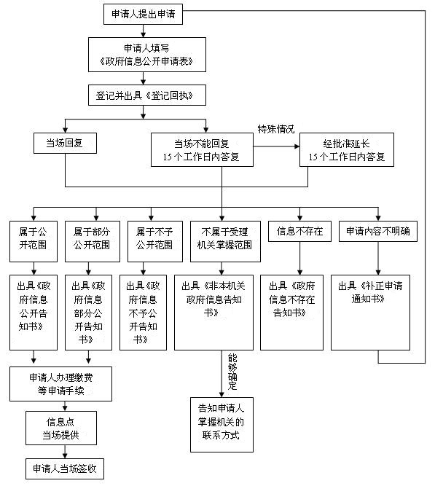
五、红塔区住建局政府信息公开申请表

玉溪市红塔区住房和城乡建设局政府信息公开申请表
申请日期： 年 月 日
申  请  人  信  息 | 公民 | 姓 名 |  |  | 工作单位
申  请  人  信  息 | 公民 | 证件名称 |  |  | 证件号码
申  请  人  信  息 | 公民 | 联系电话 |  |  | 邮政编码
申  请  人  信  息 | 公民 | 联系地址 |  |  | 传 真
申  请  人  信  息 | 公民 | 电子邮箱
申  请  人  信  息 | 法人/其它组织 | 名 称 |  |  | 组织机构代码
申  请  人  信  息 | 法人/其它组织 | 法人代表 |  |  | 联系人姓名
申  请  人  信  息 | 法人/其它组织 | 联系人电话 |  |  | 传 真
申  请  人  信  息 | 法人/其它组织 | 联系地址
申  请  人  信  息 | 法人/其它组织 | 电子邮箱
 | 申请时间
所需信息情况 | 所需信息的内容描述
所需信息情况 | 所需信息的用途
所需信息情况 | 所需信息的指定提供方式（可选）  □纸面  □电子邮政  □光盘  □磁盘 |  |  | 获取信息的方式（可选）  □邮寄  □快递  □电子邮件  □传真  □自行领取
● 公开目录编制说明 ●
一、编制目的
为了方便公民、法人或者其它组织对属于应当主动公开和依申请公开范围的政府信息进行查询，编制本目录。
二、入编范围
本目录所收信息系本机关发布的，根据《中华人民共和国政府信息公开条例》应当向社会主动和依申请、免费公开的所有政府信息。
三、数据项释义
1、索取号：公民、法人或者其它组织索取政府公开信息的一组代码；
2、信息名称：反映信息主要内容的标题；
3、内容描述：信息内容简介；
4、发布机构：信息的责任者；
5、产生日期：信息的形成时间。
四、机构名称及代码
机构名称：玉溪市红塔区住房和城乡建设局
机构代码：11530402015181633J
五、索取号编制说明
索取号是为公开信息索取方便所赋予的一组代码，由单位代码、信息分类号、目录编制年份、流水号组成，四部分号码用"-"相连。其结构为：单位代码（区域及部门编号（5位字符））-信息分类号（4位字符）-目录编制年份（4们数字）-流水号（5位数字），总长度为18位字符。
六、其它说明事项

